CONCOURS D'ADMISSION 2007
COMPOSITION DE PHYSIQUE
(Durée : 4 heures)
L'utilisation des calculatrices est autorisée pour cette épreuve.
Quelques aspects de la fusion contrôlée par confinement magnétique
La réaction de fusion qui semble techniquement la plus réalisable correspond à la fusion de deux isotopes de l'hydrogène, le deutérium ( $D$ ) et le tritium ( $T$ ). Cette réaction s'écrit :
$$_{1}^{2}D+ _{1}^{3}T→ _{2}^{4}He+n \text{ avec l'énergie libérée } E_{f}=+17,6MeV.$$
Les produits de la réaction sont des particules alpha (noyaux d'hélium 4) et des neutrons. La fusion nécessite une température élevée : les atomes sont alors entièrement ionisés, et pour décrire l'état de la matière on parle d'état plasma. Ce plasma est enfermé dans une «boîte » spéciale, appelée tokamak, au moyen d'un champ magnétique. Après une brève étude cinématique de la réaction (partie I), on présente une modélisation de la distribution de pression dans le tokamak (partie II). Dans la partie III, une des techniques utilisées pour chauffer le plasma est analysée. Enfin, la partie IV étudie le problème du confinement des particules chargées par un champ magnétique. Les quatre parties sont indépendantes.
Données numériques :
$$\begin{matrix}\text{ masses du proton et du neutron } & m_{p}≃m_{n}=1,67×{10}^{−27} kg \\ \text{ masse de l'électron } & m_{e}=9,1×{10}^{−31} kg \\ \text{ charge élémentaire } & e=1,6×{10}^{−19}C \\ \text{ constante de Boltzmann } & k_{B}=1,38×{10}^{−23} J⋅{ K}^{−1} \\ \text{ perméabilité magnétique du vide } & μ_{0}=4π×{10}^{−7}H⋅{ m}^{−1}\end{matrix}$$
Formulaire :
Composantes du gradient en coordonnées cylindriques ( $r,θ,z$ ) :
$$\vec{∇}=\left(\frac{∂}{∂r},\frac{1}{r}\frac{∂}{∂θ},\frac{∂}{∂z}\right)$$
Courbe 3D : $s$ abscisse curviligne, $\vec{t}$ vecteur unitaire tangent, $\vec{n}$ vecteur unitaire normal principal, $R$ rayon de courbure :
$$\frac{d\vec{r}}{ds}=\vec{t} ; \frac{d\vec{t}}{ds}=\frac{\vec{n}}{R}$$
I. Cinématique de la réaction
On suppose que toute l'énergie libérée par la réaction de fusion se transforme en énergie cinétique des particules créées, et on néglige les énergies cinétiques des particules incidentes.
- Calculer en eV l'énergie cinétique du neutron et celle de la particule alpha.
- Calculer leurs vitesses respectives.
II. Pression et densité du plasma
Dans cette partie, on suppose le plasma composé uniquement d'ions deutérium et d'électrons, confinés dans le tokamak par le champ magnétique $\vec{B}$. Chacune des deux espèces est traitée comme un gaz.
- On note $n_{e}$ la densité volumique d'électrons, $ρ_{e}$ leur masse volumique et ${\vec{v}}_{e}$ leur vitesse moyenne. De même, on note $n_{D}$ la densité volumique d'ions, $ρ_{D}$ leur masse volumique et ${\vec{v}}_{D}$ leur vitesse moyenne.
Écrire la densité locale de courant électrique $\vec{j}$ en fonction des paramètres.
2. On considère que le plasma est localement électriquement neutre en tout point. On note $P$ la pression totale à l'intérieur du plasma, a priori non uniforme.
(a) Préciser les diverses densités volumiques de force agissant dans le plasma; en déduire l'équation satisfaite par le plasma en régime permanent.
(b) Montrer que les lignes de courant et les lignes de champ magnétique sont isobares.
3. Le plasma circule à l'intérieur d'un cylindre d'axe $z^{′}z$, de rayon $a$, pour lequel on choisit les coordonnées cylindriques ( $ρ,φ,z$ ) adaptées (figure 1); un solénoïde crée un champ magnétique ( $0,0,B_{z}$ ) uniforme dans le cylindre. Cet ensemble constitue un modèle simplifié du tokamak.
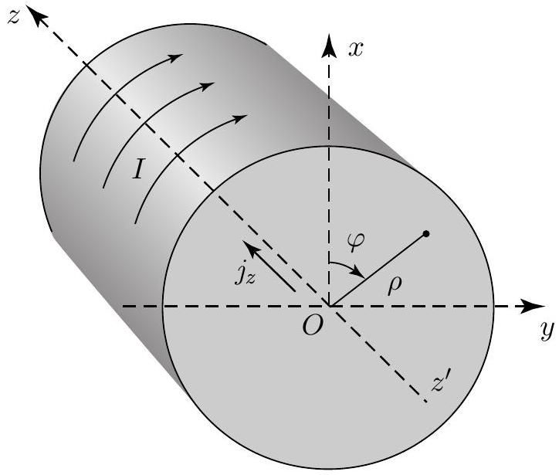
Figure 1
(a) On suppose la densité de courant $\vec{j}=j_{z}{\vec{e}}_{z}$ uniforme. Déterminer le champ magnétique additionnel créé par ce courant.
(b) En déduire, avec ces hypothèses, le profil de pression $P(ρ)$ à l'intérieur du cylindre, la pression devenant nulle à la paroi $ρ=a$.
(c) La valeur caractéristique du champ magnétique généré par le solénoїde est $B_{z}≃4T$, et la composante additionnelle créée par $\vec{j}$ est de l'ordre de $10\%$ de $B_{z}$ en $ρ=a$. Calculer la pression sur l'axe du cylindre ( $ρ=0$ ).
4. On suppose que chaque espèce chargée se comporte comme un gaz parfait monoatomique.
(a) On a obtenu par chauffage la température $T$ telle que $k_{B}T=10keV$ sur l'axe du cylindre. Calculer $T$ en Kelvin. Évaluer la densité volumique d'ions correspondante.
(b) La condition à satisfaire pour que l'énergie produite par les réactions de fusion soit supérieure à l'énergie consommée par le tokamak est le «critère de Lawson » reliant la densité volumique $n_{D}$ d'ions, leur température $T$ et leur durée de confinement $τ$; numériquement $τn_{D}\left(k_{B}T\right)>{10}^{21}keV⋅m^{−3}⋅ s$.
Avec les valeurs numériques précédentes, évaluer la durée minimale de confinement nécessaire pour que le critère de Lawson soit vérifié.
III. Chauffage du plasma
Pour réaliser la fusion, il faut une température très élevée. Nous allons étudier une des techniques de chauffage utilisées.
- Dans un plasma, une onde longitudinale de pression (du type onde « sonore ») est souvent accompagnée d'un champ électrique longitudinal ; ce type d'onde, sans champ magnétique, est appelée «onde électrostatique ». Soit une telle onde plane, donnée par son potentiel $Φ=−Φ_{0}cos⁡\left(ω_{1}t−kx\right)$. On notera $c_{Φ}$ la célérité de l'onde. Le choix des origines est tel que $qΦ_{0}>0$.
(a) Dans le référentiel galiléen R du laboratoire, écrire l'équation du mouvement d'une particule chargée, de coordonnées ( $x,y,z$ ), en présence de cette onde.
(b) À l'aide d'un changement de référentiel adéquat, ramener cette équation à l'équation du mouvement dans un champ de forces indépendant du temps. En déduire une constante $E$ du mouvement, correspondant à l'énergie dans le nouveau référentiel R'.
(c) Préciser dans R' les types de mouvement possibles et décrire les différentes formes du portrait de phase auxquelles elles correspondent.
Préciser en particulier les équations des courbes qui séparent dans le plan de phase ces divers types de mouvement; on posera $δ=2\sqrt{qΦ_{0}/m}$.
(d) Montrer au moyen du portrait de phase que les particules dont les vitesses initiales selon $x$ dans R sont comprises dans l'intervalle $]c_{ϕ}−δ,c_{ϕ}+δ[$ peuvent être «piégées» par le champ électrique. Montrer que pour une particule piégée, la valeur moyenne de la composante $v_{x}$ de sa vitesse dans R , sur un temps suffisamment long, est égale à $c_{ϕ}$.
- On considère à présent une population de particules chargées. A l'instant initial $t=0$, leur répartition spatiale est uniforme, et leurs vitesses suivant l'axe $x$ sont distribuées selon une gaussienne : la probabilité pour que $v_{x}$ soit dans l'intervalle $\left[v_{x},v_{x}+dv_{x}\right]$ est $p\left(v_{x}\right)dv_{x}=A(T)exp⁡\left(−mv_{x}^{2}/2k_{B}T\right)dv_{x}$, où $T$ désigne la température.
(a) Tracer l'allure du graphe de la fonction $p\left(v_{x}\right)$.
(b) On «allume» à $t=0$ l'onde électrostatique $Φ$. On rappelle que la température est proportionnelle au carré de la vitesse quadratique moyenne. On suppose que $δ/c_{Φ}$ est petit devant un. En exploitant l'allure du graphe de $p\left(v_{x}\right)$ au voisinage de $c_{ϕ}$, expliquer qualitativement pourquoi le piégeage des particules par l'onde chauffe le plasma.
(c) Pour quelle valeur de $c_{Φ}$ arrive-t-on à réchauffer le plus de particules?
IV. Confinement magnétique
- On considère une particule de charge $q$ évoluant dans un champ magnétique indépendant du temps. On note ${\vec{e}}_{x},{\vec{e}}_{y},{\vec{e}}_{z}$ les vecteurs unitaires d'un trièdre trirectangle direct $Oxyz$ de référence.
(a) Comment évolue l'énergie cinétique de la particule?
(b) On considère un champ magnétique uniforme $\vec{B}=B{\vec{e}}_{z}$ avec $B>0$. Déterminer le mouvement de la particule avec les conditions initiales $\vec{r}(0)=\vec{0}$ et vitesse $\vec{u}(0)=u_{⊥}^{0}{\vec{e}}_{x}+u_{z}{\vec{e}}_{z}$. Préciser la pulsation $Ω$ et le rayon $r_{L}$ de giration.
(c) Les ions et les électrons ont une énergie d'agitation thermique de l'ordre de 10 keV . Donner l'ordre de grandeur de $Ω$ et de $r_{L}$ pour les ions puis pour les électrons avec $B=4 T$.
(d) Dans le plan $xOy$, en assimilant le mouvement d'une charge à une spire, montrer que le moment magnétique associé s'écrit $\vec{μ}=−μ{\vec{e}}_{z}$ avec $μ=qu_{⊥}^{2}/2Ω$ où $u_{⊥}=\left\|{\vec{u}}_{⊥}\right\|$, ${\vec{u}}_{⊥}$ étant la vitesse dans ce plan.
(e) Évaluer l'énergie cinétique transverse $\frac{1}{2}mu_{⊥}^{2}$ en fonction de $\vec{μ}$ et $\vec{B}$.
- On considère maintenant un champ magnétique non uniforme $\vec{B}=B(x,y,z)\vec{b}$, avec $‖\vec{b}‖=1$ et $‖\vec{B}‖=B$ de l'ordre du Tesla. On suppose que le champ varie très peu, en valeur relative, sur des distances de l'ordre de $r_{L}$. Le mouvement d'une particule de charge $q$ comprend alors un mouvement de giration « rapide» orthogonal localement à $\vec{B}$ et un mouvement «lent » de vitesse $\vec{U}$. On admet que le mouvement lent est celui d'un système de vitesse $\vec{U}$, portant une charge $q$ et un moment magnétique $\vec{μ}=−μ\vec{b}$.
(a) La force s'exerçant sur un dipôle magnétique $\vec{μ}$ s'écrit
$$\vec{F}=\left(\vec{μ}⋅\frac{∂\vec{B}}{∂x},\vec{μ}⋅\frac{∂\vec{B}}{∂y},\vec{μ}⋅\frac{∂\vec{B}}{∂z}\right)$$
Pour $\vec{μ}=−μ\vec{b}$, montrer que cette force s'écrit également $\vec{F}=−μ\vec{∇}B$.
(b) On effectue l'hypothèse que $\vec{U}$ est parallèle à $\vec{B}$, soit $\vec{U}=U_{‖}\vec{b}$. Donner l'équation différentielle que doit satisfaire $\vec{U}$.
(c) On désigne par $K$ l'énergie cinétique associée au mouvement lent.
Montrer que $\frac{dK}{dt}+μ\frac{dB}{dt}=0$.
On rappelle que pour toute fonction $f(\vec{r}(t)):\frac{df}{dt}=\frac{d\vec{r}}{dt}⋅\vec{∇}f$.
(d) Soit ${\vec{u}}_{⊥}$ la vitesse du mouvement de giration. On admet que $μ$ est donné par la même expression qu'en 1.d. Effectuer un bilan global d'énergie cinétique et en déduire que $μ$ est une constante.
(e) L'hypothèse effectuée en 2.b est une excellente approximation. Cependant, l'équation du mouvement ne peut être satisfaite en général que si $\vec{U}$ comporte une composante ${\vec{U}}_{⊥}$ orthogonale à $\vec{B}$. Compléter alors l'équation du mouvement obtenue en 2 .b pour en tenir compte.
(f) En déduire, en supposant les variations temporelles de ${\vec{U}}_{⊥}$ négligeables, que ${\vec{U}}_{⊥}$ est donné par :
$${\vec{U}}_{⊥}≃\frac{U_{‖}^{2}}{ΩR}\vec{b}∧\vec{n}+\frac{μ}{mΩ}\vec{b}∧\vec{∇}B$$
où $R$ est le rayon de courbure de la ligne de champ et $\vec{n}$ le vecteur normal unitaire. Indication : on calculera $\vec{b}∧\frac{d\vec{U}}{dt}$ et on utilisera l'expression de $Ω$ obtenue en 1.b.
3. Pour confiner les particules chargées composant le plasma, une idée naturelle est de fermer les lignes de champ. Dans ce but on utilise un solénoïde torique. On utilisera les coordonnées cylindriques ( $r,θ,z$ ) de la figure 2.
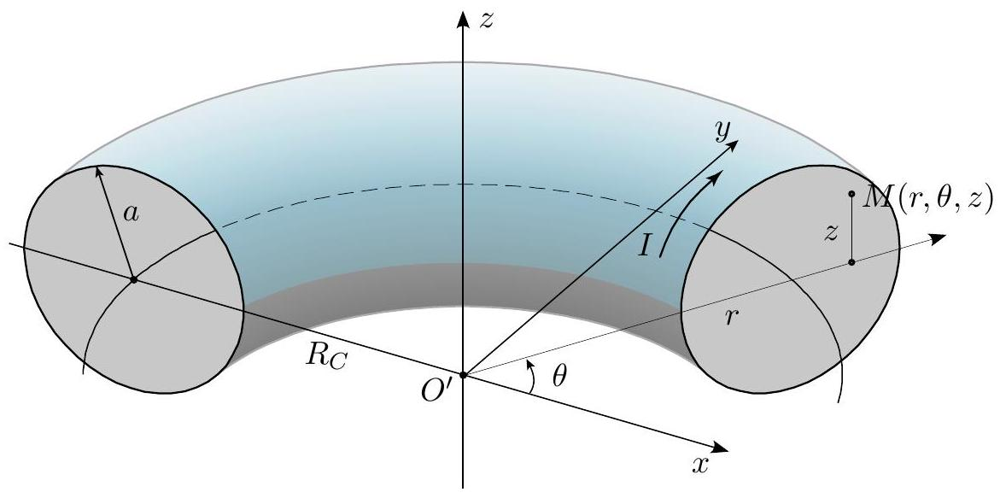
Figure 2
(a) Soit $N$ le nombre total de spires; calculer le champ magnétique créé par le solénoïde lorsqu'il est parcouru par un courant continu d'intensité $I$.
(b) Expliciter les deux termes dans l'expression (1) donnant ${\vec{U}}_{⊥}$ en fonction de $K_{‖}$et $K_{⊥}$, contributions de $U_{‖}$et $u_{⊥}$ à l'énergie cinétique en notant $α=qμ_{0}NI/2π$; expliquer pourquoi un tel champ ne peut confiner les particules indéfiniment.
(c) Écrire les équations du mouvement d'une particule chargée de coordonnées ( $r,θ,z$ ) dans ce champ magnétique torique.
(d) Montrer que l'équation correspondant à ${\vec{e}}_{θ}$ conduit après intégration à une relation qui exprime la conservation d'une grandeur physique que l'on précisera.
(e) Montrer qu'après une intégration de l'équation correspondant à ${\vec{e}}_{z}$, on peut se ramener dans une seconde étape à une intégrale première du mouvement ne portant que sur $r$. A la conservation de quelle grandeur physique correspond-elle?
(f) Dans le cas particulier où les particules circulent à $r$ constant, retrouve-t-on la direction de ${\vec{U}}_{⊥}$ donnée en 2.f?
4. Un courant de densité $j_{θ}$ (sur la direction orthoradiale ${\vec{e}}_{θ}$ ) est généré à l'intérieur du tore. On suppose que le « rapport d'aspect » $R_{C}/a$ est grand devant $1,R_{C}$ étant le rayon moyen du tore et $a$ le rayon de sa section (figure 2). On assimile localement le tore à un cylindre, et on suppose pour une approche qualitative que $j_{θ}$ est uniforme.
(a) Dans ces approximations, donner sans calculs la forme des lignes de champ à l'intérieur du solénoïde.
(b) Dans cette configuration, le confinement des particules est-il amélioré? on demande un argument qualitatif.

